Jogo da antecipação
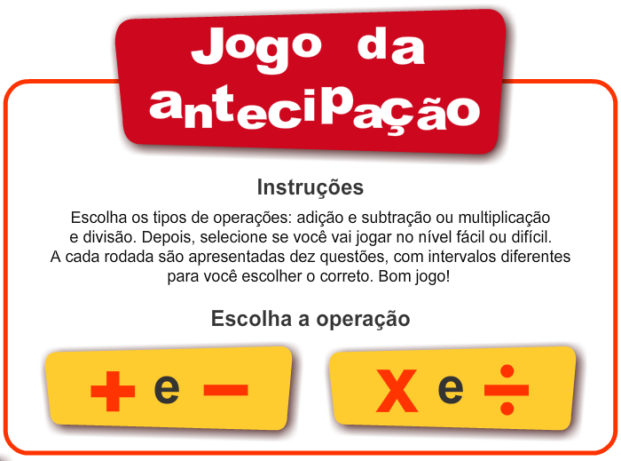
Neste jogo criado para o site de NOVA ESCOLA, você é desafiado a achar em qual intervalo está o resultado de uma operação usando estratégias mentais de antecipação, como arredondamento e decomposição e outras.
Quanto mais acertos e menor o seu tempo, melhor será o seu resultado.
Para acessar o jogo, entre no link:
https://novaescola.org.br/conteudo/4835/jogo-da-antecipacao

Jogue no mínimo 4 partidas diferentes, conforme mostra o quadro verde:
Ao final de cada partida, tire um print do seu resultado e cole-o na atividade para postá-la no Moodle, conforme a imagem a seguir:
+ e – nível fácil;
+ e – nível difícil;
X e ÷ nível fácil;
X e ÷ nível difícil;

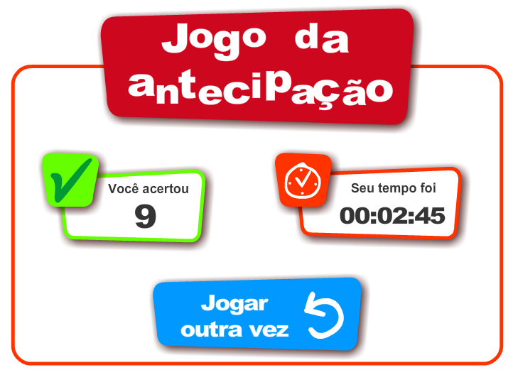
Figura referente ao resultado de uma partida nível difícil de x e ÷.

